“SORPRESA”: I NUMERI DI RYANAIR CONTINUANO A CRESCERE!
Grande stupore dei nostri media per il fatto che nel terzo trimestre 2017, ottobre-dicembre, quello per intenderci durante il quale il modello Ryanair è stato messo sotto accusa, quando si è parlato di fuga dei piloti e voli cancellati, la compagnia ha registrato un aumento dei passeggeri, del revenue, del profitto, e perfino del guadagno su ogni azione (EPS). In particolare:
Passeggeri +6%
Revenue +4%
Profitto al netto tasse +12%
Basic EPS +17%

Quando al 31 marzo 2018 si concluderà l’anno fiscale la compagnia prevede di aver trasportato 130 milioni di passeggeri contro i 129 stimati e contro i 120 fatti registrare al 31 marzo 2017.
Quindi possiamo dire che non c’è nulla di nuovo sotto il cielo d’Europa. La compagnia irlandese ha anche annunciato l’apertura dei collegamenti su quello che è il 34simo paese servito, la Giordania, nonchè l’attivazione del servizio interlinea (voli in coincidenza con altri vettori) sullo scalo di Porto dopo quelli attivati sulle basi di Bergamo e di Fiumicino. La compagnia ha preso atto del fatto che la maggioranza dei piloti vuole esse rappresentata dai sindacati e il cambiamento di rotta adottato dal management dovrebbe permettere, se non evitare, almeno cercare di diminuire la minaccia di nuove agitazioni. Nella nota informativa diramata (1) viene detto che sono aumentati i passeggeri che hanno scelto le tariffe “Plus” quelle che permettono la scelta del posto e la priority boarding.

Circa questi risultati “a sorpresa” non sarà male ricordare ciò che avevamo scritto, decisamente controcorrente, in precedenti interventi circa l’argomento “fuga dei piloti”, scioperi e presunta crisi di Ryanair:
“lo strumento dello sciopero è un mezzo che è stato utilizzato, e lo viene tuttora, dal personale di tutti i vettori aerei e che di recente ha provocato cancellazioni anche ai voli di compagnie major come Lufthansa e British Airways, per rimanere ai casi più recenti, per i quali però la stampa è stata decisamente più soft; e d’altra parte di scioperi e cancellazioni voli, noi in Italia ne sappiamo qualcosa. Circa Ryanair c’è da stupirsi che in oltre trenta anni di attività il vettore irlandese sia incappato solo ora in una agitazione del suo personale il quale forse più di ogni altro avrebbe dovuto da tempo far sentire la sua voce.”
E per quanto riguarda la cancellazione voli avvertivamo:
“L’aerolinea annuncia che sarà costretta a cancellare circa 2100 voli nell’arco temporale di sei settimane. La Ryanair, dati che ognuno può controllare sui bilanci, ha effettuato in 12 mesi, ovvero in 52 settimane, 675.482 voli. Ciò significa che in una settimana la compagnia svolge mediamente 12.990 voli, in sei settimane quindi effettua 77.940 voli. Cancellare duemila voli su 78mila previsti significa non effettuare il 2,5% dell’operativo programmato. Con queste cifre e con queste percentuali -pur prendendo atto che dietro ogni volo cancellato si cela un concreto disagio per chi ha prenotato - quanto è opportuno parlare di caos, di disastro e di catastrofe per la compagnia coinvolta?”
In effetti non si trattava di essere dei geni per capire che il numero dei voli cancellati rapportati ad un operativo come quello di Ryanair rappresentava un valore pressochè fisiologico il quale non avrebbe potuto incidere drammaticamente, come si voleva a tutti i costi sostenere, sui risultati complessivi.

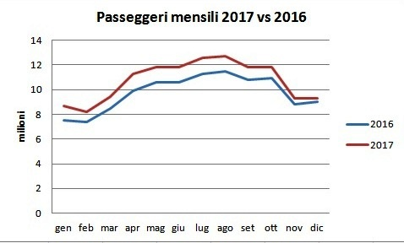
Il grafico mostra come in tutti i 12 mesi dell’anno, anche quelli relativi al trimestre critico, il numero passeggeri sia aumentato rispetto all’anno precedente.
Per gli investitori comunque il 2018 sarà un anno da monitorare con attenzione. Fra l’incognita del prezzo carburante (1), i problemi derivanti dalla Brexit e gli aumenti salariali previsti per il personale navigante, Ryanair avverte che a partire dal prossimo aprile lo scenario che si prospetta è di “zero visibility”.

(1) Ryanair Corporate, 5 febbraio 2018, News
(2) Va tenuto presente che, contrariamente alla politica adottate dalle altre compagnie, Ryanair non ha mai voluto applicare la “fuel surcharge”.

